РУКОВОДСТВО ПОЛЬЗОВАТЕЛЯ
ПО УСТАНОВКЕ И ОБНОВЛЕНИЮ СПЕЦИАЛЬНОГО ПРОГРАММНОГО ОБЕСПЕЧЕНИЯ
В ГОСУДАРСТВЕННОЙ ИНТЕГРИРОВАННОЙ ИНФОРМАЦИОННОЙ СИСТЕМЕ УПРАВЛЕНИЯ ОБЩЕСТВЕННЫМИ ФИНАНСАМИ «ЭЛЕКТРОННЫЙ БЮДЖЕТ» НА 2022 ГОД И ПЛАНОВЫЙ ПЕРИОД 2023 И 2024 ГОДОВ
для получателей бюджетных средств, распорядителей бюджетных средств и главных распорядителей средств федерального бюджета

Версия 2021.01.003
СОДЕРЖАНИЕ
1 Начало работы 5
1.1 Первоначальная установка СПО 6
1.2 Установка очередного обновления СПО 10
2 Ввод данных об учреждениях 14
2.1 Ввод данных об учреждении – Получатель бюджетных средств 14
2.2 Ввод данных об учреждении – Распорядитель бюджетных средств 15
2.3 Ввод данных об учреждении – Главный распорядитель бюджетных средств 15
2.4 Проверка корректности ввода данных 16
2.5 Элемент «Справочники» 17
2.5.1 Работа со справочником «Справочник полномочий и реквизитов» 17
2.5.2 Работа со справочником «Справочник кодов аналитических показателей» 18
2.5.3 Работа со справочником «Справочник подписантов» 19
2.5.4 Работа со справочником «Справочник ОКПД» 21
2.5.5 Работа со справочником «Справочник ОКВ» 22
2.5.6 Работа со справочником «Основания внесения изменений» 22
2.6 Настройка реквизитов печати 23
3 Формирование обращений в техническую поддержку 26

Перечень терминов и сокращений
Сокращение | Наименование
ГРБС | Главный распорядитель средств федерального бюджета
Закупка | Закупка товаров, работ, услуг казенных учреждений
КОСГУ | Классификация операций сектора государственного управления
ОКВ | Общероссийский классификатор валют
ОКПД | Общероссийский классификатор продукции по видам экономической деятельности
ОПСП | Обоснования (расчеты) плановых сметных показателей/сметный
ПБС | Получатель бюджетных средств
План-график закупок | План-график закупок товаров, работ, услуг для обеспечения государственных и муниципальных нужд
РБС | Распорядитель бюджетных средств
Система | Государственная интегрированная информационная система управления общественными финансами «Электронный бюджет»
СПО | Специальное программное обеспечение
Перечень реализованных доработок СПО по Проектам бюджетных смет (БЦ 2022-2024) и включенных в версию 2021.01.003

- Доработка ОПСП_01_400
- Доработка ОПСП_08_100
- Доработка ОПСП_10_120

Важно: в настоящее время осуществляется доработка СПО по Проектам бюджетных смет (БЦ 2022-2024) в части следующих форм (будут доработаны в ближайшее время и включены в новую версию СПО):

- Доработка ОПСП_01_500
- Доработка ОПСП_04_111
- Доработка ОПСП_06_100
- Доработка ОПСП_06_200
- Доработка ОПСП_06_300

Начало работы
Для начала работы в специальном программном обеспечении (далее –СПО) необходимо выгрузить файл архива СПО_2021.N на рабочую станцию пользователя, где N – порядковый номер выпуска версии СПО).
После загрузки файла архива СПО_2021.N необходимо нажать на папку архива . В результате откроется файл архива (Рисунок 1).
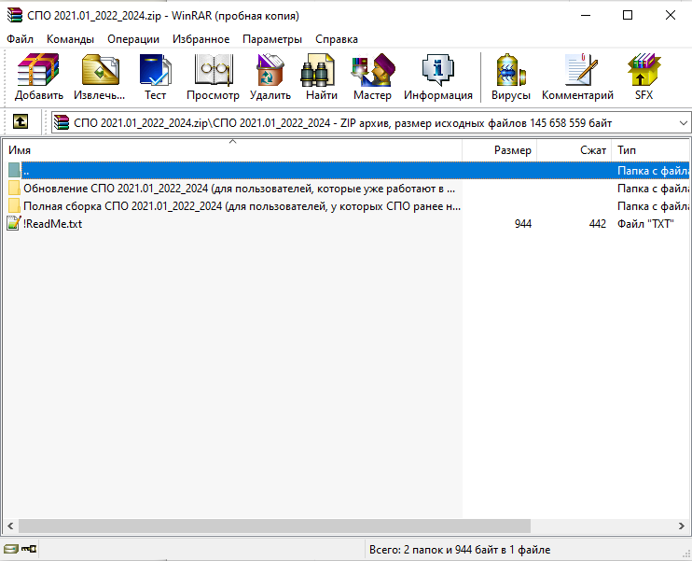
Рисунок 1. Структура загруженного файла СПО_2021.01
Перед началом установки программы необходимо двойным нажатием левой кнопки мыши открыть в папке архива файл «!ReadMe» (Рисунок 2).

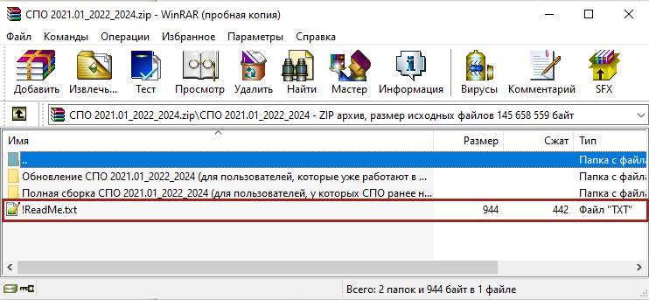
Рисунок 2. Открытие файла «!ReadMe»
Данный файл содержит краткие разъяснения о папках, размещенных в данном архиве, а именно:
- «Если Вы уже ранее установили СПО и ведете работу в ней, то Вам необходимо извлечь ТОЛЬКО папку «Обновление СПО 2021.N (для пользователей, которые уже работают в СПО)» и установить обновление в соответствии с Руководством пользователя. Наименование файла обновления «Update.upd»;
- «Если на Вашем ПК не установлено СПО и Вам только предстоит начать работу в данной системе, то Вам необходимо извлечь ТОЛЬКО папку «Полная сборка СПО 2019.N (для пользователей, у которых СПО ранее не было установлено)».
Начало работы в СПО подробно описано в Руководствах пользователя по ведению смет и формированию планов закупок в закрытой части.

Первоначальная установка СПО
При первоначальной установке СПО необходимо одним нажатием левой кнопки мыши из загруженного на рабочую станцию пользователя файла «СПО_2021.01» выбрать папку с наименованием «Полная сборка СПО 2021.01» (для пользователей, у которых СПО ранее не было установлено) (1), нажать на кнопку «Извлечь» (2), из раскрывающегося списка поля «Путь для извлечения (если не существует, то будет создан)» выбрать папку с СПО, которая была извлечена из документа архива (3), и нажать на кнопку «ОК» (Рисунок 3).
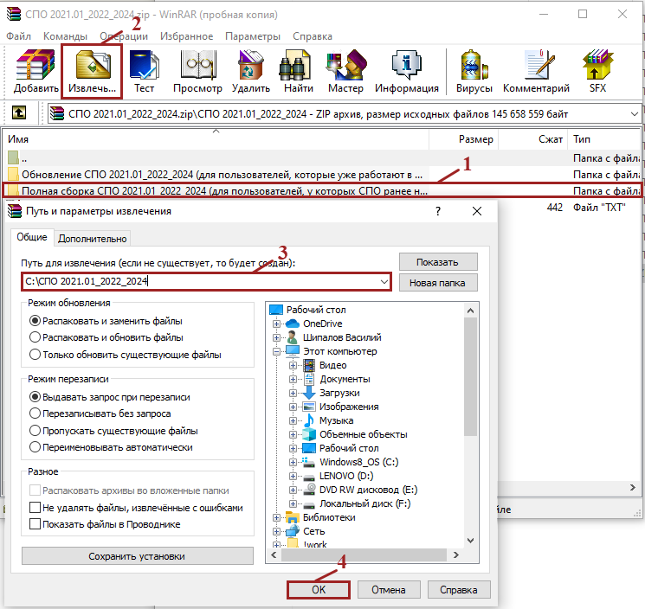
Рисунок 3. Извлечение и размещение папки для первоначальной установки СПО
Далее для открытия СПО необходимо двойным нажатием левой кнопкой мыши запустить приложение «EditorPro» (Рисунок 4).
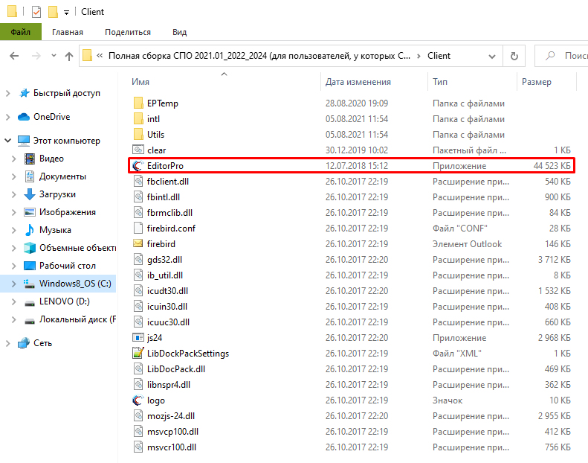
Рисунок 4. Размещение программного обеспечения на рабочей станции пользователя
В результате откроется главное меню СПО, открыть пространство для работы с документами в котором можно несколькими способами:
- на панели инструментов нажать на кнопку «Файл» и из раскрывающегося списка выбрать пункт [Открыть] (Рисунок 5);
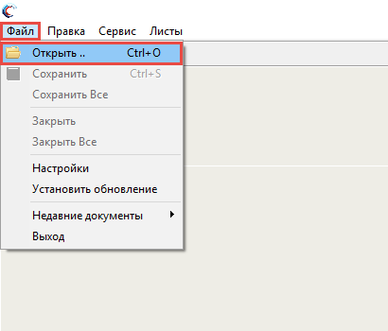
Рисунок 5. Открытие пространства для работы с документами
- нажать сочетание клавиш <Ctrl>+<O>.
В открывшемся окне необходимо одним нажатием левой кнопки мыши выбрать файл «Бюджетные сметы» и нажать на кнопку «Открыть» (Рисунок 6).
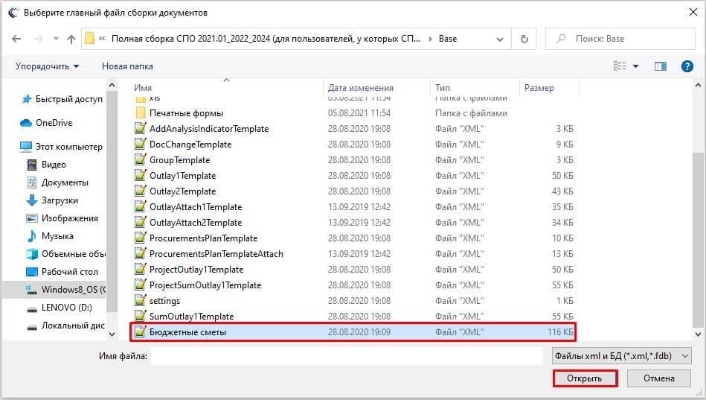
Рисунок 6. Окно проводника
В результате начнется загрузка СПО.

Установка очередного обновления СПО
При установке очередного обновления СПО необходимо из загруженного на рабочую станцию пользователя файла архива «СПО_2021.1» одним нажатием левой кнопки мыши выбрать папку с наименованием «Обновление СПО 2021.1» (для пользователей, которые уже работают в СПО), (1) нажать на кнопку «Извлечь» (2), из раскрывающегося списка поля «Путь для извлечения (если не существует, то будет создан)» выбрать папку с СПО, которая была извлечена из документа архива (3), и нажать на кнопку «ОК»(Рисунок 7).
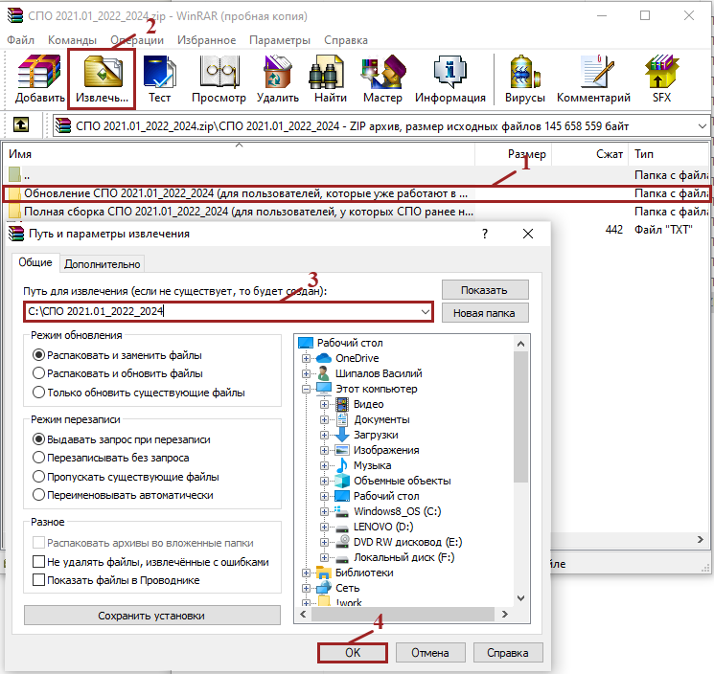
Рисунок 7. Извлечение и размещение папки для установки очередного обновления СПО
В открывшемся окне разместить скачиваемый файл обновления СПО (Рисунок 8).
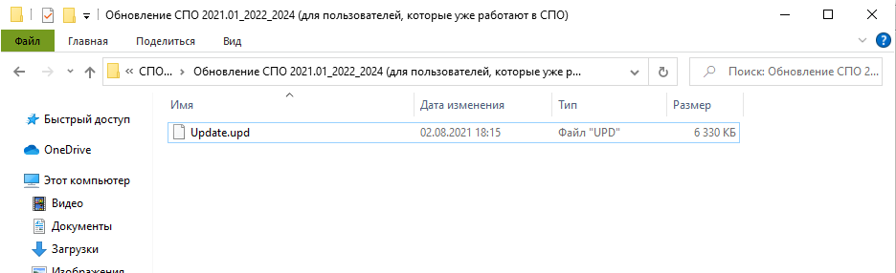
Рисунок 8. Размещение скачиваемого файла обновления СПО
Для осуществления очистки печатных форм необходимо двойным нажатием левой кнопки мыши запустить исполняемый файл clear.bat, находящийся в каталоге Client, (Рисунок 9).
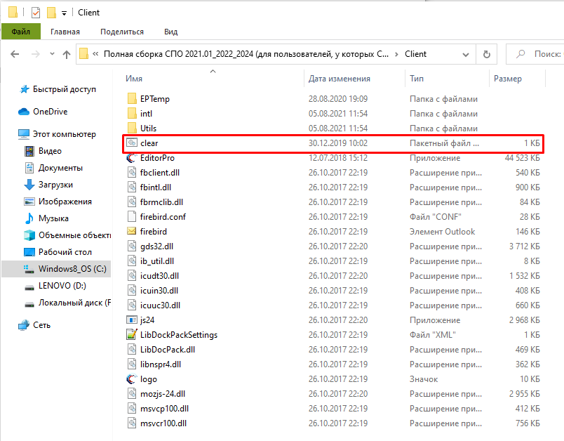
Рисунок 9. Размещение исполняемого файла clear.bat на рабочей станции пользователя
Далее необходимо запустить СПО аналогично описанию п.п. 1.1 настоящего руководства пользователя.
Далее в открывшемся СПО необходимо установить обновление, нажав на панели инструментов кнопку «Файл» и одним нажатием левой кнопки мыши выбрав пункт [Установить обновление] (Рисунок 10).
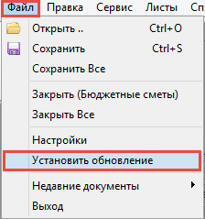
Рисунок 10. Установление программного обеспечения
В открывшемся окне выбрать путь к файлу обновления и нажать на кнопку «Открыть» (Рисунок 11).
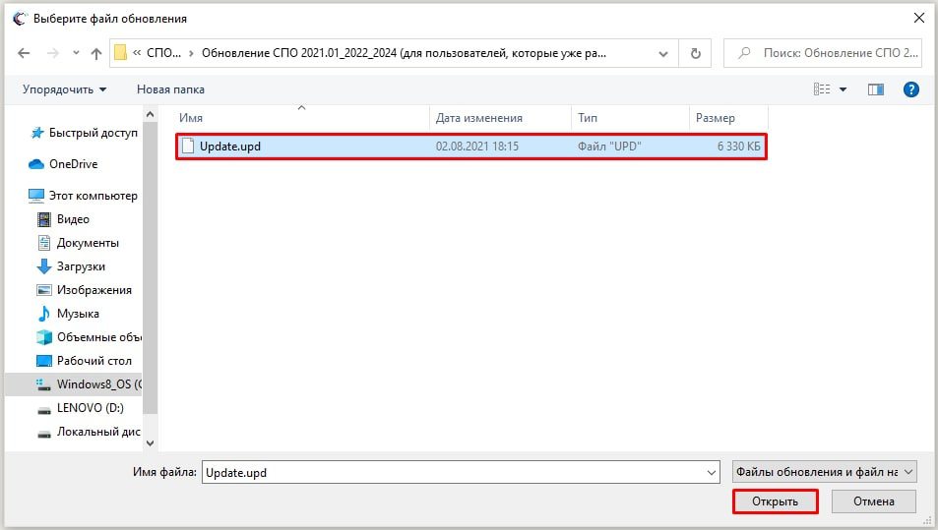
Рисунок 11. Системное сообщение
Если в документ «Бюджетная смета» были внесены данные, которые не были сохранены, то отобразится системное сообщение о подтверждении сохранения данных. Для сохранения изменений, внесенных в документ, необходимо нажать кнопку «Да» (Рисунок 12).
Рисунок 12. Системное сообщение
После загрузки всех обновлений и их применения к обоснованиям (расчетам) плановых сметных показателей (далее – ОПСП), отобразится системное сообщение об успешной установке обновления и об адресе хранения архива данных, в котором для подтверждения необходимо нажать на кнопку «ОК» (Рисунок 13).
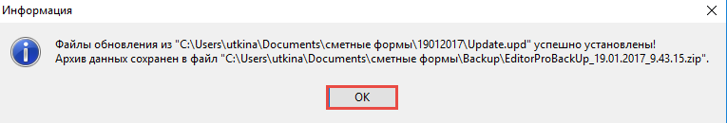
Рисунок 13. Системное сообщение
После завершения установки обновления, необходимо перезагрузить СПО, предварительно сохранив все изменения.

Ввод данных об учреждениях
При первом запуске СПО, после успешной загрузки, откроется окно «Полномочия и реквизиты». Необходимо выбрать соответствующее значение в поле «Полномочия». Ответственность за правильность заполнения всех реквизитов учреждения несет пользователь.

Ввод данных об учреждении – Получатель бюджетных средств
Получатель бюджетных средств (далее – ПБС) осуществляет корректное заполнение всех обязательных полей, представленных в окне «Полномочия и реквизиты» (данных своего учреждения, а также данных учреждения распорядителя бюджетных средств (далее – РБС) и главного распорядителя средств федерального бюджета (далее – ГРБС) (Рисунок 14).
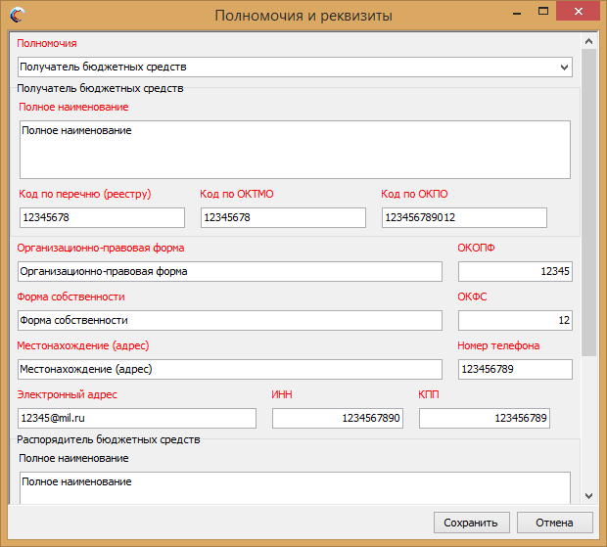
Рисунок 14. Заполнение окна «Полномочия и реквизиты» ПБС

Ввод данных об учреждении – Распорядитель бюджетных средств
РБС осуществляет корректное заполнение всех обязательных полей в окне «Полномочия и реквизиты» (Рисунок 15).
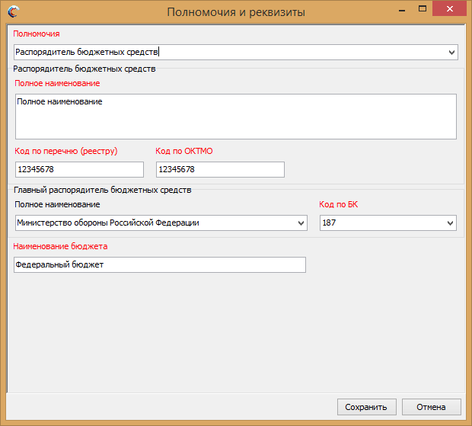
Рисунок 15. Заполнение окна «Полномочия и реквизиты» РБС

Ввод данных об учреждении – Главный распорядитель бюджетных средств
ГРБС осуществляет корректное заполнение всех обязательных полей в окне «Полномочия и реквизиты» (Рисунок 16).
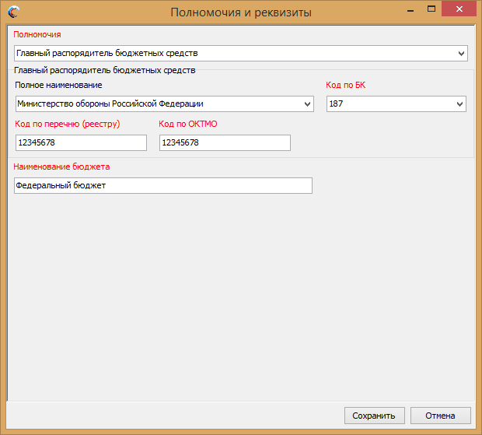
Рисунок 16. Заполнение окна «Полномочия и реквизиты» ГРБС

Проверка корректности ввода данных
Если при заполнении окна «Полномочия и реквизиты» были введены некорректные данные, то выводится системное сообщение об ошибке, в котором необходимо нажать на кнопку «ОК» (Рисунок 17).
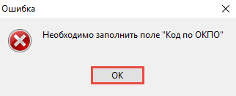
Рисунок 17. Системное сообщение
Важно! До полного устранения всех ошибок, сохранить реквизиты пользователя невозможно.

Элемент «Справочники»
В СПО включены следующие справочники:
- «Справочник полномочий и реквизитов»;
- «Справочник кодов аналитических показателей»;
- «Справочник подписантов»;
- «Справочник ОКПД»;
- «Справочник ОКВ»;
- «Основания внесения изменений».
Для выбора справочника необходимо на панели инструментов нажать на кнопку «Справочники» и одним нажатием левой кнопки мыши выбрать пункт соответствующего справочника (Рисунок 18).
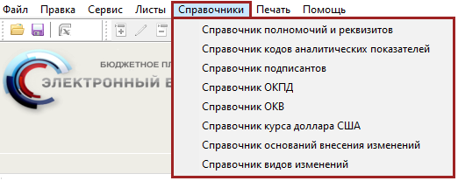
Рисунок 18. Выбор справочника

Работа со справочником «Справочник полномочий и реквизитов»
Для замены выбранного полномочия для ведения сметных расчетов необходимо открыть справочник «Справочник полномочий и реквизитов». При выборе данного справочника открывается окно ввода данных учреждения.
В поле «Полномочия» возможно выбрать необходимые данные. Заполнение полей полномочий и реквизитов осуществляется аналогично описано в п.п. 2.1 настоящего руководства пользователей.
Для смены полномочий необходимо:
- выбрать пользователя в поле «Полномочия»;
- заполнить все поля, отмеченные красным цветом;
- сохранить новые данные;
- перезапустить СПО.

Работа со справочником «Справочник кодов аналитических показателей»
ГРБС при необходимости ведет дополнительный справочник «Справочник кодов аналитических показателей», который обеспечивает более точную детализацию расходов ПБС, РБС по классификации операций сектора государственного управления (далее – КОСГУ). Справочник создает ГРБС в своем приложении и передает ПБС. Для создания справочника необходимо (Рисунок 19):
- выбрать «Справочник кодов аналитических показателей»;
- в открывшимся окне одним нажатием правой кнопкой мыши вызвать контекстное меню;
- одним нажатием левой кнопки мыши выбрать пункт [Добавить новый элемент/Аналитический показатель];
- заполнить все поля, выделенные красным цветом;
- нажать на кнопку «Сохранить».
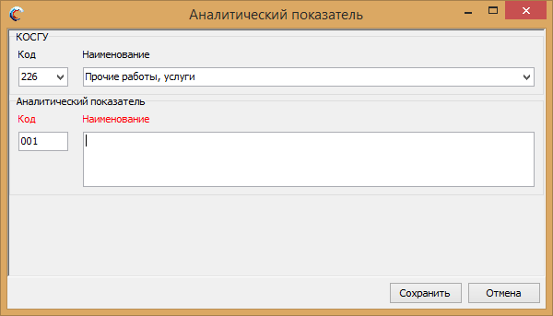
Рисунок 19. Создание справочника «Справочник кодов аналитических показателей»
Примечание. Справочник может быть заполнен с детализацией КОСГУ до 6 знака.

Работа со справочником «Справочник подписантов»
При первом запуске СПО необходимо корректно заполнить данные в окне «Справочник подписантов». Для заполнения справочника необходимо заполнить поля «Руководитель учреждения (уполномоченное лицо)», «Руководитель планово-финансовой службы» и «Исполнитель», нажав на кнопку напротив соответствующей строки для каждого подписанта (Рисунок 20).
Примечание. Заполненные данные в справочнике подписантов будут использоваться при печати ОПСП.
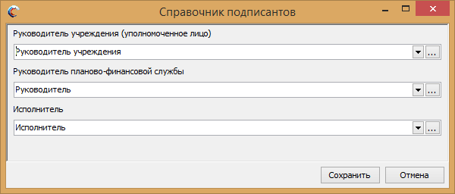
Рисунок 20. Окно «Справочник подписантов»
В открывшемся окне необходимо заполнить все обязательные поля и нажать на кнопку «Сохранить» (Рисунок 21).
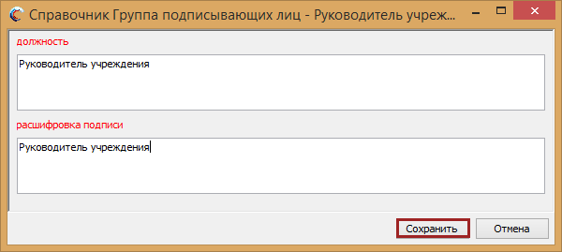
Рисунок 21. Реквизиты Руководителя учреждения (уполномоченного лица)
При заполнении данных об исполнителе необходимо ввести номер телефона (Рисунок 22).
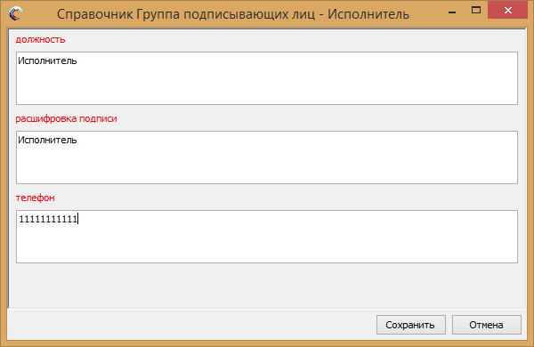
Рисунок 22. Данные об исполнителе

Работа со справочником «Справочник ОКПД»
Справочник «Справочник ОКПД» заполняется администратором СПО и не доступен для редактирования пользователю (Рисунок 23).
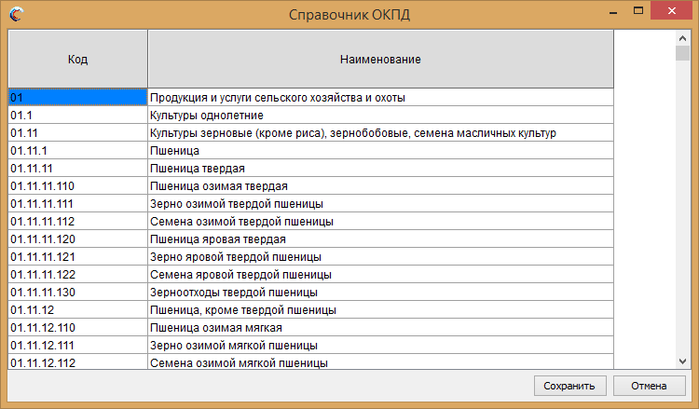
Рисунок 23. Окно справочника «Справочник ОКПД»

Работа со справочником «Справочник ОКВ»
Справочник «Справочник ОКВ» заполняется администратором СПО и не доступен для редактирования пользователю (Рисунок 24).
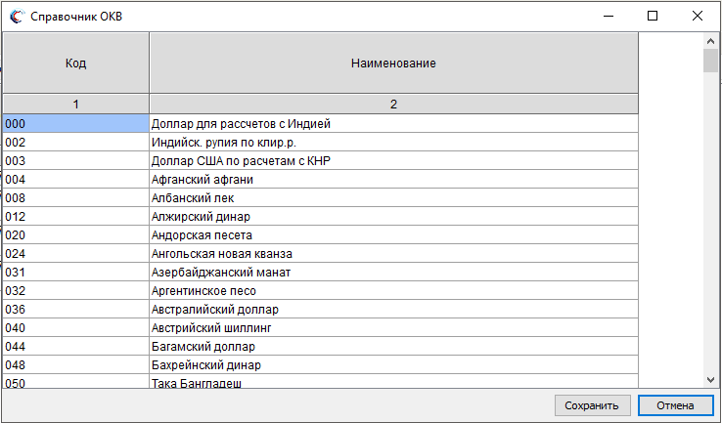
Рисунок 24. Диалоговое окно просмотра справочника «Справочник ОКВ»

Работа со справочником «Основания внесения изменений»
Справочник «Основания внесения изменений» заполняется администратором СПО и не доступен для редактирования пользователю (Рисунок 25).
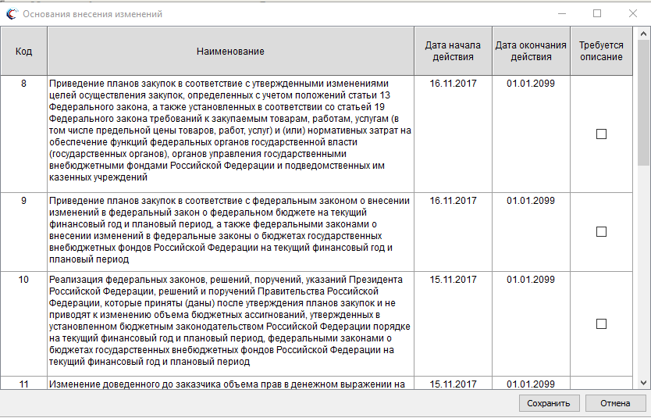
Рисунок 25. Диалоговое окно просмотра справочника «Основания внесения изменений»

Настройка реквизитов печати
Для корректного вывода на печать данных о согласующих и утверждающих бюджетную смету лицах необходимо настроить реквизиты печати.
Для настройки реквизитов печати необходимо на панели инструментов нажать на кнопку «Печать» и одним нажатием левой кнопки мыши выбрать пункт меню [Настройка реквизитов для печати] (Рисунок 26).
Рисунок 26. Настройка реквизитов для печати
В открывшемся окне «Настройка реквизитов печати» необходимо заполнить следующие вкладки (Рисунок 27):
- «Подписанты» – заполняется автоматически, если были введены реквизиты подписантов в пункте меню «Справочник подписантов»;
- «Реквизиты приложений» – необходимо ввести ФИО и должности согласующих и утверждающих сметы лиц;
- «Специальные номера»;
- «Гриф секретности».
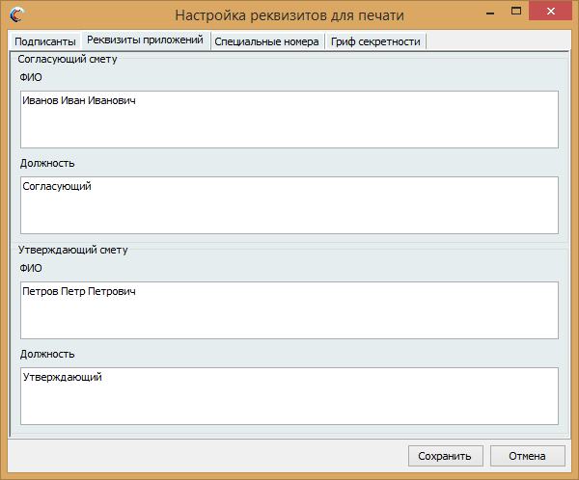
Рисунок 27. Окно «Настройка реквизитов печати»
Для сохранения введенных данных необходимо нажать на кнопку «Сохранить» (Рисунок 28).
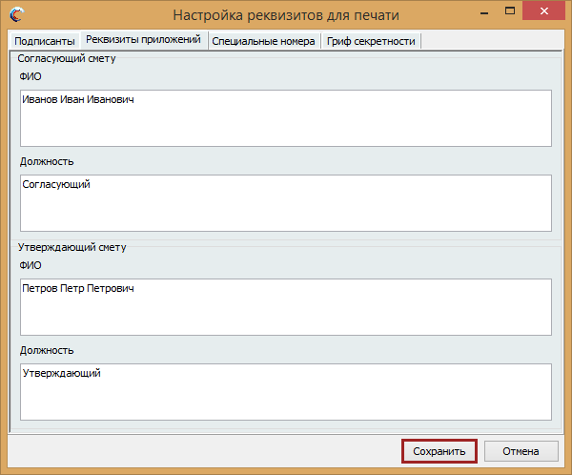
Рисунок 28. Сохранение введенных данных

Формирование обращений в техническую поддержку
В случае возникновения проблем при работе со специальным программным обеспечением государственной интегрированной информационной системы управления общественными финансами «Электронный бюджет» по установке и обновлению СПО следует обращаться службу технической поддержки:

8 800 350-02-18
круглосуточно
Формирование обращений в техническую поддержку в электронном виде с прикреплением скриншотов экрана или других поясняющих файлов осуществляется в государственной интегрированной информационной системе управления общественными финансами «Электронный бюджет» в подразделе «Обращения в техническую поддержку».
Для перехода к подразделу «Обращения в техническую поддержку» необходимо в главном окне государственной интегрированной информационной системы управления общественными финансами «Электронный бюджет» выбрать вкладку «Меню» (1) либо нажать на кнопку «Техническая поддержка» (1.1) в верхней части экрана, далее в открывшейся колонке выбрать раздел «Техническая поддержка» (2) и открыть подраздел «Обращения в техническую поддержку» (3) одним нажатием левой кнопки мыши (Рисунок 29).
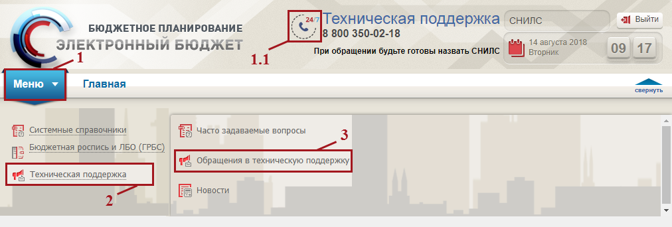
Рисунок 29. Переход в подраздел «Обращения в техническую поддержку»
В результате откроется подраздел «Обращения в техническую поддержку», в котором для создания обращения необходимо нажать на кнопку «Сформировать» (Рисунок 30).
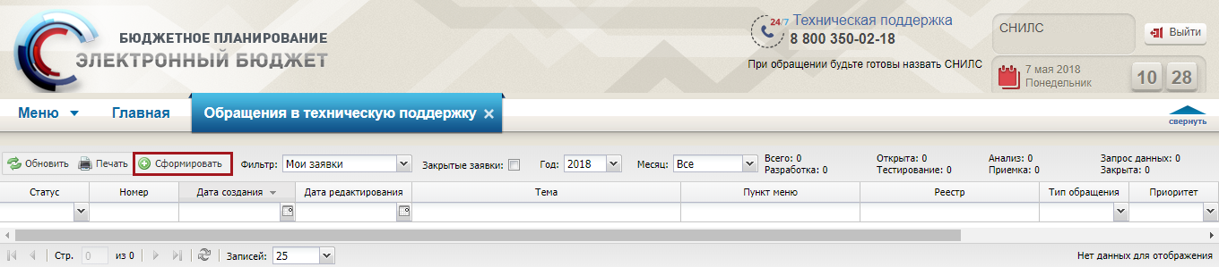
Рисунок 30. Формирование обращения
В результате откроется окно «Карточка обращения», в котором необходимо заполнить поля (Рисунок 31).
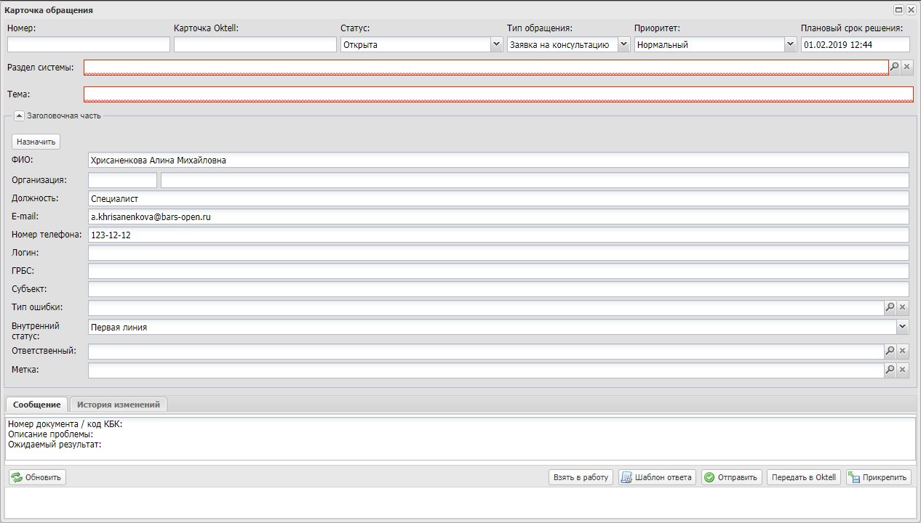
Рисунок 31. Окно «Карточка обращения»
После заполнения карточки обращения, для сохранения и отправки заявки в техническую поддержку необходимо нажать на кнопку «Отправить» (Рисунок 32).
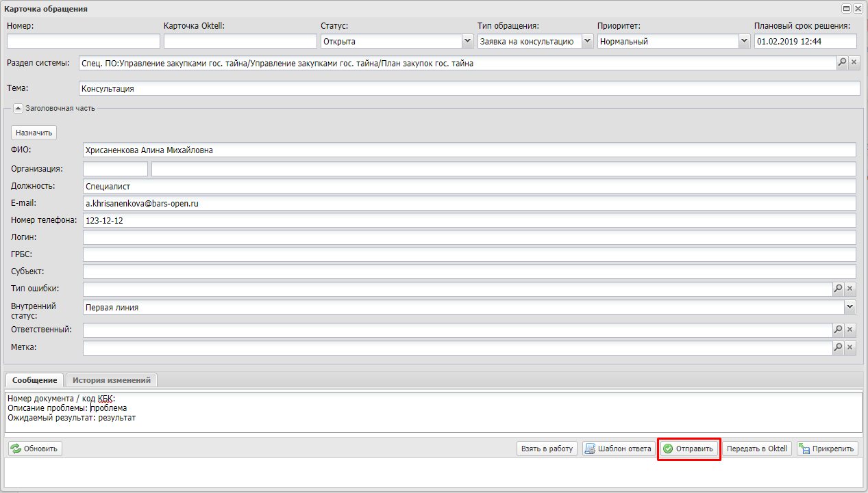
Рисунок 32. Отправка заявки в техническую поддержку
Для того чтобы просмотреть созданную заявку, необходимо выделить соответствующую строку двойным нажатием левой кнопки мыши (Рисунок 33).
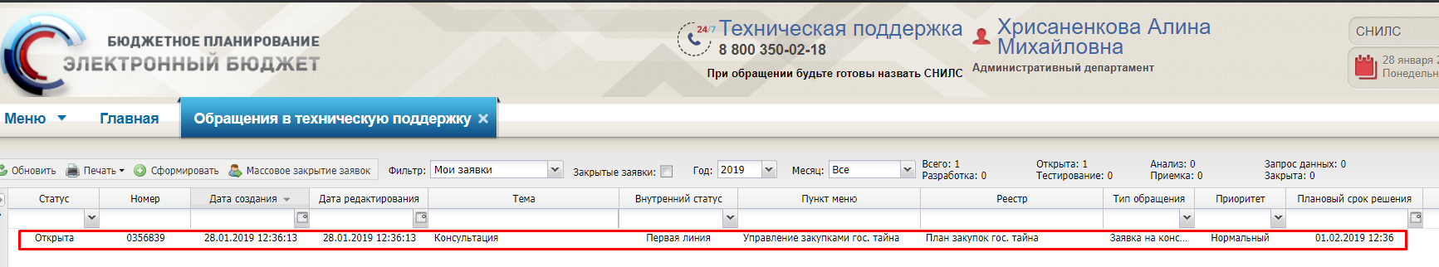
Рисунок 33. Выделенная строка
В нижней области окна «Карточка обращения» отображается история переписки по заявке со специалистом технической поддержки (Рисунок 34).
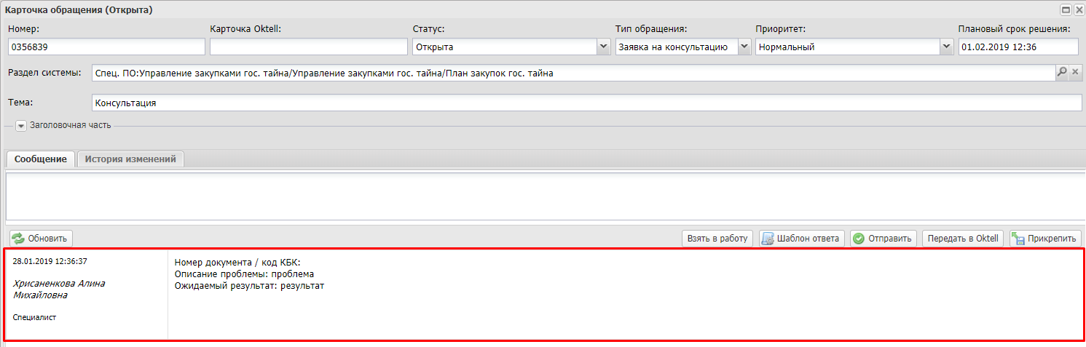
Рисунок 34. Нижняя область окна «Карточка обращения»
Для перехода к подразделу «Часто задаваемые вопросы» необходимо в главном окне государственной интегрированной информационной системы управления общественными финансами «Электронный бюджет» выбрать вкладку «Меню» (1) либо нажать на кнопку «Техническая поддержка» (1.1) в верхней части экрана, далее в открывшейся колонке выбрать раздел «Техническая поддержка» (2) и открыть подраздел «Часто задаваемые вопросы» (3) одним нажатием левой кнопки мыши (Рисунок 35).
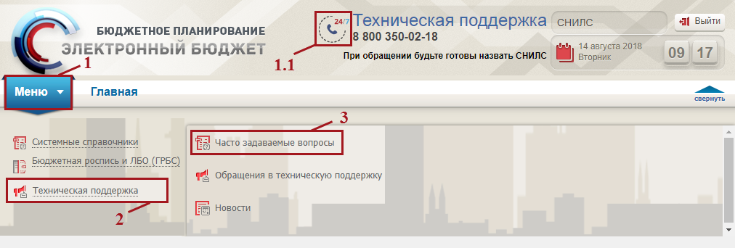
Рисунок 35. Переход в подраздел «Часто задаваемые вопросы»

